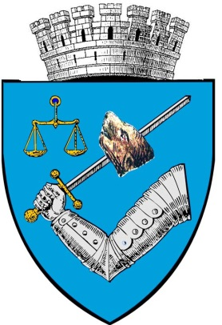

MUNICIPIUL TÎRGU-MUREŞ
ROMÂNIA – 540026 Tîrgu-Mureş, Piaţa Victoriei nr. 3

Tel: 00-40-265-268.330♦Fax: 00-40-265-269.571
e-mail: secretar@tirgumures.ro www.tirgumures.ro
Nr. 50358 din 31 august 2018

ANUNŢ

Municipiul Tîrgu Mureş, în conformitate cu prevederile art. 7 din Legea nr.52/2003 privind transparenţa decizională în administraţia publică, îşi face publică intenţia de a aproba printr-o hotărâre aprobarea unui Protocol de colaborare încheiat între Municipiul Tîrgu Mureș și agenții economici/instituții în vederea punerii în aplicare a proiectului Municipiului Tîrgu Mureș “Adoptă un spațiu verde!”

Proiectul de hotărâre este publicat, din data de 31 august 2018, pe site-ul Municipiului Tîrgu Mureş: www.tirgumures.ro şi afişat la sediul instituţiei din Tîrgu Mureş, P-ţa Victoriei, nr.3.
Cei interesaţi pot trimite în scris propuneri, sugestii, opinii cu valoare de recomandare, până la data de 10 septembrie 2018, la sediul Municipiului Tîrgu Mureş sau prin e-mail: secretar@tirgumures.ro.

p. Secretarul Municipiului Tîrgu Mureş,
Director executiv D.J.C.A.A.P.
Cătană Dianora-Monica

R O M Â N I A
JUDEŢUL MUREŞ
CONSILIUL LOCAL MUNICIPAL TÎRGU MUREŞ

Proiect
(nu produce efecte juridice) *

CONSILIER LOCAL
TATÁR LEHEL

H O T Ă R Â R E A nr. ______

din _____________________ 2018

privind aprobarea Protocolul de colaborare încheiat între Municipiul Tîrgu Mureș și agenții economici/instituții în vederea punerii în aplicare a proiectului Municipiului Tîrgu Mureș “Adoptă un spațiu verde!”

Consiliul local municipal Tîrgu Mureş, întrunit în şedinţă ordinară/extraordinară de lucru,

Văzând expunerea de motive nr. …...…………………. iniţiată de consilierul local Tatár Lehel

În baza art. 36, art 39 alin.1 și art 45 din Legea nr. 215/2001 a administrației publice locale, republicată, cu modificările și completările ulterioare.

H o t ă r ă ş t e :

Art.1 Se aprobă protocolul de colaborare încheiat între Municipiul Tîrgu Mureș și agenții economici/instituții în vederea punerii în aplicare a proiectului Municipiului Tîrgu Mureș “Adoptă un spațiu verde!”, conform anexei care face parte integrantă din prezenta hotărâre de Consiliu Local.

Art.2 Se înființează Comisia de monitorizare și coordonare în implementarea și dezvoltarea proiectului Municipiului Tîrgu Mureș “Adoptă un spațiu verde!”, care va avea următoarea componență:

1. arh. Dana Miheț – Arhitectul șef al Municipiului Tîrgu Mureș
2. Moldovan Florian – Directorul Serviciului Public Administrarea Domeniului Public
3. Sava Mihai – Directorul Administrației serelor, parcurilor și zonelor verzi

Art.3 Se aprobă modelul plăcuței cu textul de mulțumire, conform anexei care face parte integrantă din prezenta hotărâre de Consiliu Local.

Art.4 Cu aducerea la îndeplinire a prevederilor prezentei hotărâri se încredinţează Executivul Municipiului Tîrgu Mureş prin Direcţia Arhitect Şef, Administraţia domeniului public, Administrația serelor, parcurilor și zonelor verzi şi Direcţia Economică.
Art.5 În conformitate cu prevederile art. 19, alin. 1, lit. e, din Legea nr. 340/2004, republicată, privind Instituţia Prefectului şi art. 3, alin. 1 din Legea nr. 554/2004, legea contenciosului administrativ, prezenta Hotărâre se înaintează Prefectului Judeţului Mureş, pentru exercitarea controlului de legalitate.

Viză de legalitate
p. Secretarul Municipiului Tîrgu Mureş,
Director executiv D.J.C.A.A.P.L.
Cătană Dianora-Monica

*Actele administrative sunt hotărârile de Consiliu local care intră în vigoare şi produc efecte juridice după îndeplinirea condiţiilor prevăzute de art. 45-49 din Legea nr. 215/2001 R

R O M Â N I A (nu produce efecte juridice)*
JUDEŢUL MUREŞ
CONSILIUL LOCAL MUNICIPAL TÎRGU MUREŞ
Nr. __________ din __________ 2018

E X P U N E R E D E M O T I V E

privind aprobarea Protocolul de colaborare încheiat între Municipiul Tîrgu Mureș și agenții economici/instituții în vederea punerii în aplicare a proiectului Municipiului Tîrgu Mureș “Adoptă un spațiu verde!

Teritoriul României constituie spaţiul necesar procesului de dezvoltare durabilă şi este parte a avuţiei naţionale de care beneficiază toţi cetăţenii ţării. Gestionarea spaţială a teritoriului asigură indivizilor şi colectivităţilor dreptul de folosire echitabilă şi responsabilitatea pentru o utilizare eficientă a teritoriului. Gestionarea se realizează prin intermediul amenajării teritoriului şi al urbanismului, care constituie ansambluri de activităţi complexe de interes general ce contribuie la dezvoltarea spaţială echilibrată, la protecţia patrimoniului natural şi construit, precum şi la îmbunătăţirea condiţiilor de viaţă în localităţile urbane şi rurale, conform legii nr. 350 din 6 iulie 2001 privind amenajarea teritoriului şi urbanismul.
Proiectul “Adoptă un spațiu verde!” presupune „adoptarea” unui spatiu verde, aflat in intravilanul Municipiului Tîrgu Mureș de către companiile mureșene interesate de CSR (Corporate Social Responsability – Responsabilitate Sociala Corporatista), pentru o perioada de 3 ani, companii care, prin implicarea atât financiară cât și creativă, ar putea adăuga o plus valoare acestor spații în schimbul unei recunoașteri publice, uniforme și transparente, respectiv prin amplasarea unei plăcuțe cu un text de mulțumire.
În cadrul acestui proiect companiile mureșene vor pune la dispozitia municipalității proiectul de amenajare pentru zona verde „adoptată” și vor asigura necesarul de material (agro)dendrofloricol pe care decid sa il planteze/replanteze. Primaria municipiului Tîgu Mureș nu impune companiilor un buget minim in acest sens, suma necesară stabilindu-se în funcție de mărimea spațiului verde „adoptat” și de tipul plantelor alese, companiile având libertarea de a achiziționa plantele și de a elabora proiectul cu orice firmă agreată de aceștia. Plantarea efectiva si lucrarile de intretinere revin in sarcina municipalitatii, prin Administrația serelor, parcurilor si zonelor verzi.

Iniţiator
Consilier local municipal Tîrgu Mureş
TATÁR LEHEL

*Actele administrative sunt hotărârile de Consiliu local care intră în vigoare şi produc efecte juridice după îndeplinirea condiţiilor prevăzute de art. 45-49 din Legea nr. 215/2001 R

Model plăcuță pentru implementarea proiectului

“Adoptă un spațiu verde”

al Municipiului Tîrgu Mureș

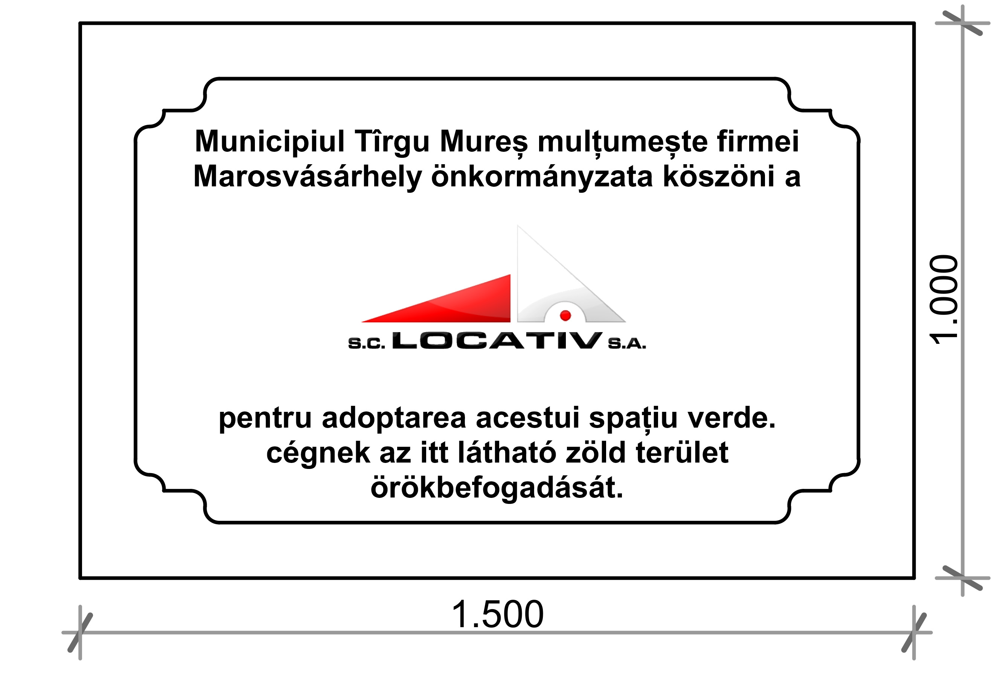

PROTOCOL DE COLABORARE
Nr. ______Din _________

Încheiat ai __________ între:
I.PĂRȚILE PROTOCOLULUI DE COLABORARE
1.Municipiul Tîrgu Mureș cu sediul în Tîrgu Mureș, Piața Victoriei nr. 3, având cod fiscal nr.4322823, cont IBAN RO09TREZ24A510103200130X deschis la Trezoreria Mureș, reprezentat prin Dr. Dorin Florea – în calitate de primar.
Și
2. _____________________________________________________________ cu sediul social în
_____________________________________________ str. _____________________________ nr. _______ jud/sector ____________________, tel. ________________ fax _______________, înregistrată la Registrul Comerțului cu nr. _____________________, CUI __________________
CIF__________________ email ____________________________________, reprezentată prin ___________________________ în calitate de _______________________________________
au convenit următoarele:
II.OBIECTUL PROTOCOLULUI DE COLABORARE îl constituie dezvoltarea unui proiect ce vizează responsabilitatea companiilor față de mediul înconjurător, față de conservarea zonelor verzi, precum și promovarea și întărirea parteneriatelor ca factor primordial în dezvoltarea societății, denumit ADOPTĂ UN SPAȚIU VERDE!
I.1 Agentul economic/instituția __________________________________________________,
Asigură materialul dendrofloricol necesar amenajării, amenajarea și sistemul de irigat aferent zonei verzi în suprafață de _______________ mp, situată pe
str. ___________________________ din Municipiului Tîrgu Mureș, pe cheltuiala sa, pentru o perioadă de 3 ani de la data intrării în vigoare a prezentului protocol, urmând a realiza proiectul de amenajare peisagistică cu avizul Municipiului Tîrgu Mureș.
I.2 Municipiul Tîrgu Mureș dă dreptul agentului economic/instituției ______________________ de a amplasa pe terenul ce face obiectul prezentului protocol un număr de ______________ panouri, prin care sunt furnizate informații cu privire la societatea ce are în amenajare zona verde. Panourile vor respecta modelul atașat la prezentul protocol.
I.3 Municipiul Tîrgu Mureș dă dreptul agentului economic/instituției _____________________________
de a amenaja festiv cu ocazia sărbătorilor de iarnă terenul care face obiectul prezentului protocol, dacă își exprimă opțiunea în acest sens.
III. OBLIGAȚIILE PĂRȚILOR:
1. Municipiul Tîrgu Mureș se obligă:
- Să fie responsabil de managementul proiectului, în calitate de partener, cu următoarele activități generale:
a.1 numește un responsabil de proiect
a.2 avizează proiectul de amenajare a spațiului verde care cuprinde toate intervențiile pe care agentul economic/instituția dorește să le facă în compoziția peisageră existentă
a.3 aprobă proiectul de amenajare peisagistică al amenajării festive cu ocazia sărbătorilor de iarnă
a.4 aprobă proiectul de amenajare și întreținere urmărind realizarea lucrărilor minimale de întreținere
a.5 să realizeze lucrările de întreținere cu Administrația serelor, parcurilor si zonelor verzi din municipiu, în baza materialului (agro)dendrofloricol pus la dispoziție de către agentul aconomic/instituția _____________________________________________________
b) să pună la dispoziția agentului economic/instituției ______________________________________
cu titlu gratuit spațiul prevăzut la pct. II.1, în vederea realizării proiectului
- să asigure necesarul de apă pentru irigarea spațiului verde

2. Agentul economic/instituția _______________________________ se obligă:
- Să numească un responsabil de proiect pentru activitățile ce intră în responsabilitatea sa
- Să fie responsabil pentru furnizarea unor servicii de calitate, după cum urmează:
b.1 să elaboreze, cu avizul Municipiului Tîrgu Mureș, un proiect de amenajare a spațiului verde care să cuprindă toate intervențiile pe care dorește să le facă în compoziția peisageră existentă
b.2 să execute lucrările de amenajare ale spațiului verde în baza proiectului de amenajare avizat de Municipiul Tîrgu Mureș
b.3 să respecte calendarul activităților prevăzute în proiectul de amenajare
b.4 să asigure necesarul de material (agro)dendrofloricol pe care decide să îl planteze/replanteze
b.5 să nu altereze caracterul de folosință generală și destinația de zonă verde a terenului
b.6 să asigure realizarea și montarea panourilor pe cheltuiala proprie
b.7 să instaleze un sistem de irigat adaptat zonei verzi
b.8 să predea sistemul de irigat către Municipiul Tîrgu Mureș pe baza unui proces verbal de predare-primire, la încetarea prezentului protocol de colaborare.
IV. DURATA prezentului protocol de colaborare este de 3 ani de la data semnării de părți, cu posibilitatea prelungirii între părți.
V. ÎNCETAREA PROTOCOLULUI DE COLABORARE
V.1 Prezentul protocol de colaborare încetează în următoarele situații:
a) la împlinirea termenului pentru care a fost încheiat
b) în situația în care una din părți nu-și respectă obligațiile asumate în protocolul de colaborare
V.2 Municipiul Tîrgu Mureș poate înceta protocolul de colaborare, fără notificare prealabilă, atunci când agentul economic/instituția din culpă exclusivă nu își îndeplinește oricare dintre obligațiile asumate și, după ce a fost atenționat printr-o scrisoare să își execute aceste obligații, continuă să nu le dea curs sau nu prezintă explicații satisfăcătoare în termen de 15 zile de la trimiterea scrisorii.
VI. DISPOZIȚII FINALE
Toate posibilele dispute rezultate din prezentul protool sau în legătură cu el, pe care părțile nu le pot soluționa pe cale amiabilă, vor fi soluționate de instanțele competente.
Întocmit în 2(două) exemplare, câte unu pentru fiecare parte, ambele având valoare de original.
MUNICIPIUL TÎRGU MUREȘ AGENT ECONOMIC/INSTITUȚIE
Primarul Municipiului Tîrgu Mureș

Direcția Tehnică

Direcția Arhitect Șef

Administrația serelor, parcurilor si zonelor verzi

Comisia de circulație a Municipiului Tîrgu Mureș

